Cereál cookies kokos - brusinky
nebalený výrobek

Charakteristika výrobku:
Cookies jsou malé medové placičky, které se vyrábí z pšeničné mouky. Výrobek je zlatavé barvy, křehké a křupavé konzistence. Na povrchu je znatelné použití kokosu a brusinek.
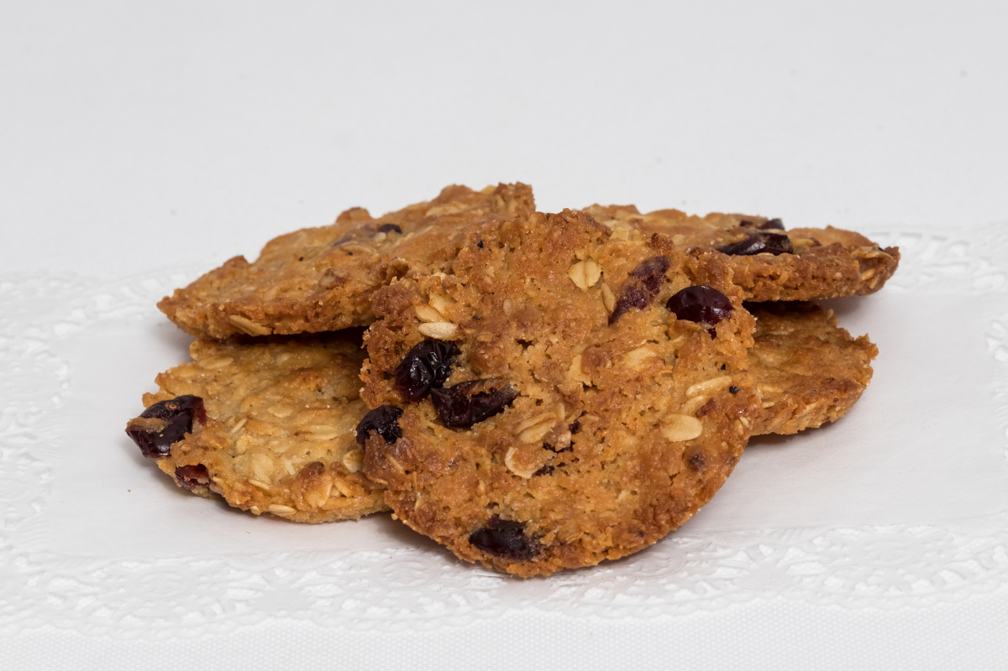
Gramáž:
0002940_2 Cereál cookies kokos + brusinka 20g

Druh / skupina:
jemné pečivo

Složení těsta:
pšeničná mouka 100%, cukr, med, ovesné vločky, strouhaný kokos, brusinky, jedlá soda, Rostlinné tuky a oleje (palma, řepka, kokos v proměnném váhovém poměru), emulgátor (E471, E322), kyselina citrónová, aroma, barvivo: beta karoten.

Alergeny:
obiloviny obsahující lepek;
výrobek může obsahovat stopy: sóji, skořápkových plodů a sezamová semena, mléko a výrobky z něj (včetně laktozy), vejce a výrobky z nich, arašídy.

Datum minimální trvanlivosti:
30 dní

Země původu:
Česká republika

Výživové údaje ve 100g hotového výrobku
Energetická hodnota | 1884 kJ
 | 449,95 kcal
Tuky | 21,93 g
z toho nenasycené mastné kyseliny | 13,46 g
Sacharidy | 55,31 g
z toho cukry | 24,75 g
Vláknina | 2,59 g
Bílkoviny | 5,07 g
Sůl | 1,97 g

